６

＜ＡＲＴ－Ｇ（あーとＧ）＞

あいちギャンブルトレーニングプログラム

Aichi addiction Recovery Training for Gambling Disorder

～ギャンブルのしみをめたい あなたのために～

ギャンブル（パチンコ・スロット、、、、カジノ、FX、）にわるでっていませんか。どうすればよいかにえませんか。おにごください。

[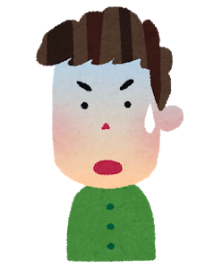](https://1.bp.blogspot.com/-EPh4s-Pqbbk/VZ-PT0B662I/AAAAAAAAvD0/bc01QfaTDh0/s800/man_shock.png)

にけて

しまいそう

やめつづけるためには、

どんなをすると

いいのかなあ…

ちょっとくらいやったって、かな…

はやめているけれど、またやりたくなるかもしれない…

：、・　からまで

* あるいはのいずれかのでできます。グループはです。
* ・がににはをします。

：センター（３－２－１　８Ｆ）

：名古屋市を除くにおまいの

（にのを対象としたを、センターでしています。）

[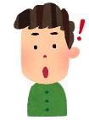](https://1.bp.blogspot.com/-9PoEbu1VJqs/VZ-PTsjrlHI/AAAAAAAAvD4/On6tsR_sD_I/s800/man_idea.png)：ギャンブルのしみをめるためになことをグループでびいます。

【おしみ・おいわせ】センター（０５２-９６２-５３７７）



ごのさんへ

ごのにもじています（は）

のをごください。

＜ギャンブルの　052-951-1722＞

＊におまいのごは、センターでごください